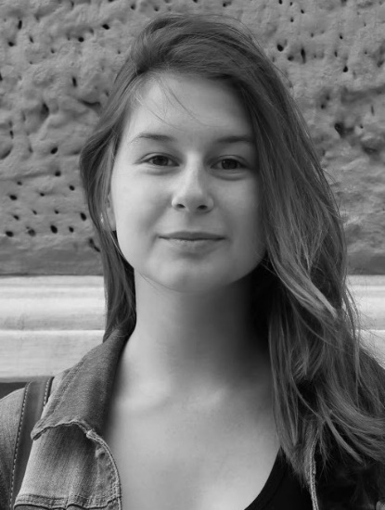

Харитонова Валерия

Тел.: +7 (965) 447 96 10

Email: [vvkharitonova@edu.hse.ru](mailto:vvkharitonova@edu.hse.ru)

# Образование

С 2018 года являюсь студенткой факультета истории искусств в Национальном исследовательском университете «Высшая школа экономики».

# Опыт работы

* В 2015-2016 годах работала вожатой в детском лагере на Волге.
* С 2017 года преподаю МХК в школах.
* С 2017 года работаю частным репетитором

# Профессиональные навыки

* Коммуникативные
* Организационные
* Владение Microsoft office

# Уровень владения языками

Английский

Upper intermediate

Русский

Родной

Латынь

Со словарем